DER STADTRAT AN DEN EINWOHNERRAT 2021-68

Quartierplanung Mühlemattstrasse
Beschlussfassung

Kurzinformation | Den Mitarbeitenden und Besuchenden des Kantonsspitals Baselland (KSBL) stehen heute auf verschiedenen Flächen verteilte Parkplätze rund um das KSBL zur Verfügung. Dadurch werden viele Flächen auf dem Stadtgebiet zur Parkierung verwendet. Dies führt zudem zu Parksuchverkehr und wenig nutzerfreundlichen Zugänge zum Spital. Der im Rahmen des Masterplans des KSBL vorgesehene Neubau des Behandlungstrakts führt zum Verlust betriebsnotwendiger Parkplätze. Mit dem Bau eines neuen Parkhauses sollen die umliegenden Parkierungsflächen des KSBL aufgehoben und im neuen Parkhaus konzentriert werden.  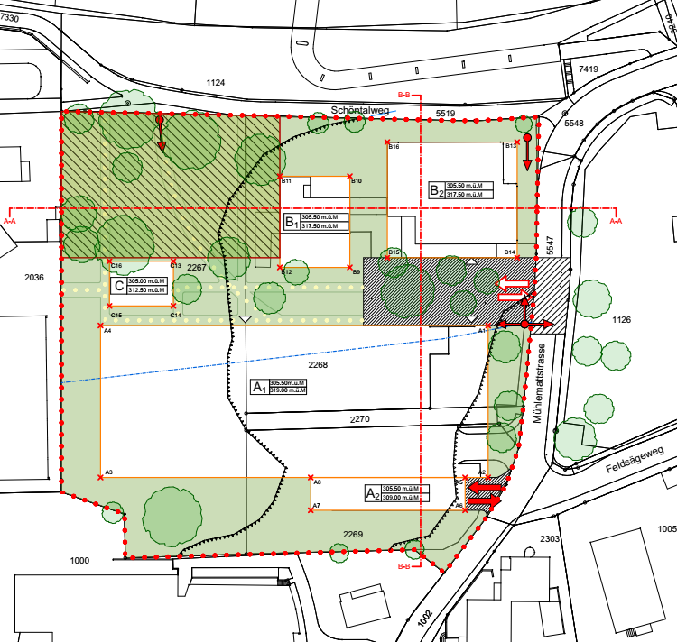  Quartierplanung Mühlemattstrasse (Parking KSBL)  Das KSBL plant auf dem Areal des heutigen Direktionsgebäudes mit umliegendem Parkplatz (Parzellen 2267, 2268, 2269 und 2270) ein neues Parkhaus für maximal 718 Parkplätze und ca. 250 Veloabstellplätze mit einer öffentlich zugänglichen Parkanlage.  Das Areal ist heute der WG3-Zone zugeordnet. Ein Parkhaus wäre in dieser Zone zonenfremd. Deshalb hat das Kantonsspital sich entschieden, mittels eines Quartierplanverfahrens eine Zonenänderung zu beantragen. Das Quartierplanverfahren erlaubt die städtebaulichen Anliegen (Dimension und Lage Gebäude, Freiraum und Umgebung, Erschliessung und Durchwegung, Ökologie) sowie weitere Interessen (Umweltaspekte mittels UVB) möglichst frühzeitig in die Planung einfliessen zu lassen und schafft damit im Baugesuchsverfahren eine hohe Rechtssicherheit.  Mit über 500 Parkplätzen unterliegt das Projekt der Pflicht zur Erstellung eines Umweltverträglichkeitsberichts (UVB) und der Umweltverträglichkeitsprüfung (UVP). Die Auflagen und Bedingungen aus der UVP werden im Quartierplanreglement als verbindlich erklärt.  Der Stadtbaukommission und der Landschaftskommission wurde die Quartierplanung vorgestellt. Das vorliegende Projekt berücksichtigt die von den beiden Kommissionen eingebrachten Empfehlungen.  Nach der Durchführung der kantonalen Vorprüfung und der öffentlichen Mitwirkung der Bevölkerung sind die nächsten Verfahrensschritte die Beschlussfassung durch den Einwohnerrat, die öffentliche Planauflage und anschliessend die regierungsrätliche Genehmigung.
Antrag | Der Einwohnerrat beschliesst die Quartierplanung Mühlemattstrasse, bestehend aus:  - Quartierplanreglement vom 31.08.2021  - Quartierplan, Situation und Schnitte 1:500 vom 31.08.2021
Liestal, 7. September 2021

Für den Stadtrat Liestal
Der Stadtpräsident Der Stadtverwalter
Daniel Spinnler Marcel Meichtry

DETAILINFORMATIONEN

- Ausgangslage / Rechtsgrundlage

Ausgangslage
Die provisorischen Parkplätze auf dem Brodtbeckareal waren in jüngerer Vergangenheit das Thema diverser politischer Vorstösse. Sie hätten mit dem Bau des Parkhauses auf dem Areal der EBL abgelöst werden sollen. Dieses Parkhaus steht aber infolge des Eigenbedarfs der EBL dem KSBL nicht mehr zur Verfügung. Stattdessen plant nun das Kantonsspital Baselland (KSBL) den Bau eines eigenen Parkhauses, das sowohl den Mitarbeitenden, wie auch den Besuchern und Besucherinnen dienen soll. Im Zuge verschiedener Ausbau- und Erweiterungsvorhaben (Neubau Behandlungstrakt) plant das KSBL nun ein neues Parkhaus mit 4 ober- und 2 unterirdischen Geschossen für maximal 718 Parkplätze und ca. 250 Veloabstellplätze mit einer öffentlich zugänglichen Parkanlage. Dies auf dem Areal der Parzellen 2267, 2268, 2269 und 2270 des heutigen Direktionsgebäudes mit umliegendem Parkplatz. Auf die Aussenraumgestaltung und die Durchwegung wird grosser Wert gelegt. Das Direktionsgebäude bleibt bis auf Weiteres bestehen.
Den Mitarbeitenden und Besuchenden des KSBL stehen heute auf verschiedenen Flächen verteilte Parkplätze rund um das KSBL zur Verfügung. Dies führt zu Parksuchverkehr und wenig nutzerfreundlichen Zugänge zum Spital. Die Kapazität der zur Verfügung stehenden Parkierungsmöglichkeiten stösst zudem an ihre Grenzen. Mit dem Bau des neuen Parkings sollen die umliegenden Parkierungsflächen des KSBL aufgehoben und im neuen Parkhaus konzentriert werden.
Der Auslöser der vorliegenden Quartierplanung ist entsprechend einerseits die aktuell nicht befriedigende Parkplatzsituation sowie andererseits der geplante Neubau eines Behandlungstraktes. Dieser im Rahmen des Masterplans des KSBL vorgesehene Neubau führt zum Verlust betriebsnotwendiger Parkplätze.

Quartierplan-Perimeter
- Das Areal befindet sich im Mühlemattquartier direkt an der Mühlemattstrasse zwischen dem Schildareal und dem Kantonsspital.
- Das Quartierplan-Areal umfasst die Parzellen 2267, 2268, 2269 und 2270 (alle im Eigentum des Kantons mit Baurecht KSBL) mit einer Fläche von 10‘944 m².
- Auf dem Areal befindet sich heute das Direktionsgebäude des KSBL sowie ein öffentlicher Parkplatz.

Ordentliches Quartierplanverfahren
- Gemäss Zonenplan Siedlung der Stadt Liestal befindet sich das Areal in der Wohn- und Geschäftszone WG3. Zulässig sind Wohnnutzung und wenig störende Betriebe.
- Ein Parkhaus ist zonenfremd und bedingt eine Umzonung. Für die Umzonung in eine Gewerbezone, eine OeWA-Zone oder die Durchführung einer Quartierplanung ist dasselbe Nutzungsplanungsverfahren notwendig.
- Damit die städtebaulichen Anliegen (Dimension und Lage Gebäude, Freiraum und Umgebung, Erschliessung und Durchwegung, Ökologie) sowie weitere Interessen (Umweltaspekte mittels UVB) möglichst frühzeitig in die Planung einfliessen können, haben sich das KSBL und die Stadt im Sinne einer Planungs- und Rechtssicherheit für das spätere Baugesuchsverfahren für die Durchführung einer Quartierplanung entschieden.
- Die Quartierplanung Mühlemattstrasse wird gemäss § 41 RBG im ordentlichen Quartierplanverfahren durchgeführt.
- Beschlussbehörde im ordentlichen Quartierplanverfahren ist der Einwohnerrat.
- Der Regierungsrat genehmigt die Quartierplanvorschriften.

Planungsteam
- Auftraggeber und Baurechtsnehmer: Kantonsspital Baselland (KSBL)
- Landeigentümer: Kanton Baselland
- Architektur/Städtebau: fsp Architekten AG, Spreitenbach
- Landschaftsarchitektur: Bossard Paganelli Landschaftsarchitekten, Oberdorf
- Raumplanung: Kontur Projektmanagement AG, Bern
- Verkehr / UVB: Rapp Trans AG / Rapp Infra AG, Basel

Investor / Grundeigentümerin
- Kantonsspital Baselland (KSBL)

- Lösungsvorschlag / Projektbeschrieb

Art und Mass der baulichen Nutzung
- In den Baubereichen A (Parkhaus) sind Abstellplätze für Motorfahrzeuge, Velos und Motorräder zulässig.
- In den Baubereichen B (Verwaltung) sind Dienstleistung und Verwaltung (Büros und Verwaltungseinrichtungen der Spital- und Gesundheitsversorgung und dergl.), soziale und medizinische Einrichtungen (Ärztehaus, Personal- und Aufenthaltsräume der Spital- und Gesundheitsversorgung und dergl.), Wissenschaft und Ausbildung (Labors, Forschungs- und Schulungsstätten für die Spital- und Gesundheitsversorgung und dergl.) zulässig.
- Im Baubereich C (Netzersatzanlage): Netzersatzanlage und Begleitinfrastrukturen
- Baubereich A (Parkhaus): Das geplante Parking hat eine Länge von ca. 91 m und eine Breite von ca. 36 m. Die Gesamtfläche des Grundrisses beträgt somit ca. 3‘200 m². Geplant sind 4 Ober- und 2 Untergeschosse mit einer Gebäudehöhe von ca. 13.5 m. In einer WG3 Zone wären eine maximale Gebäudehöhe von 13 m und eine Gebäudelänge von 40 m erlaubt.
- Baubereich B (Verwaltung): Diese Baubereiche entsprechen weitgehendst den heutigen Bestandesbauten. Möglich sollen Gebäude mit einer maximalen Höhe von 12 m sein.
- Baubereich C (Netzersatzanlage NEA): Dieser Baubereich dient der Notstromversorgung. Das Baugesuch für eine NEA auf der Parzelle 2267 wurde Ende 2019 eingereicht. Der rund 200'000 Liter fassende Dieseltank, dem Dieselmotor sowie den zugehörigen unterirdischen Leitungen wurde mit einer befristeten Baubewilligung realisiert. Das Gebäude ist rund 7 m hoch und die Grundmasse betragen ca. 12.50 m Länge und ca. 10 m Breite. Das Gebäude wurde ohne Untergeschoss errichtet.

Abweichung von der Regelbauweise
Maximalmasse | Regelbauweise WG3 | Quartierplanung
Ausnützungsziffer | 80% | wird für Parkhäuser nicht angewendet
Vollgeschosszahl | 3 | 4
Wohnungsanzahl | frei | keine
Fassadenhöhe | 10 m | Fassadenhöhe = Gebäudehöhe
Gebäudehöhe | 13.5 m | 13.5 m Bereich A  12 m Bereich B  7.5 m Bereich C
Gebäudelänge | 40 m | 91 m Baubereich A  21 m Baubereich B1  30 m Baubereich B2  15 m Baubereich C

Bebauung

Städtebauliches Konzept – Qualitätssicherung
- Das Volumen des Parking KSBL wird im Baubereich A1 südlich der bestehenden Verwaltungsgebäude platziert. Somit entsteht eine bauliche Leitlinie, welche die Bauten der Gewerbezone mit den Bauten des Spitals – auch des neuen Behandlungstrakts - verbindet.
- Das Bauvolumen der eingehausten Zufahrtsrampe im Baubereich A2 tritt als Nebenvolumen zurückhaltend in Erscheinung.
- Für die Qualitätssicherung der städtebaulichen Einpassung wird in § 5 Abs. 1 QP-Reglement folgende Bestimmung aufgenommen:
«Haupt- und Nebenbauten sind strukturell, volumetrisch und gestalterisch aufeinander und in ihrem Zusammenhang mit der baulichen und landschaftlichen Umgebung abzustimmen, so dass eine ausgewogene Gesamtwirkung entsteht. Der Stadt Liestal steht ein Mitspracherecht betreffend Materialisierung und Gestaltung der Fassaden der Hauptbauten zu. Vor der Einreichung des Baugesuchs sind dem Stadtbauamt Varianten
einzureichen und zu diskutieren.»

Hindernisfreie Bauweise
- Im QP-Reglement ist keine Regelung notwendig, da dies im kantonalen Raumplanungs- und Baugesetz (RBG) abschliessend geregelt ist.

Aussenraumgestaltung
- Neu entsteht ein öffentlicher Parkbereich zwischen den Verwaltungsbauten und der Einfamilienhäuser entlang des Schöntalwegs und bildet den zwischenräumlichen Abschluss gegen Norden.
- Im Bereich zwischen dem Parkhaus und dem Verwaltungsgebäude entsteht ein öffentlicher Platz, welcher gleichzeitig die Anbindung an das Spitalareal auf der anderen Seite der Mühlemattstrasse bildet.
- In § 6 QP-Reglement wird die Gestaltung der öffentlichen Flächen geregelt:
«Die Grünflächen sind als gestaltete Bereiche mit hoher ökologischer Qualität (Ruderalflächen und dergl.) sowie als Aufenthalts- und Begegnungsort auszugestalten.»
«Die Bepflanzungen sind sachgerecht sowie dauerhaft zu unterhalten und extensiv zu pflegen. Bei Abgang sind Bäume zu ersetzen.»
«Im Rahmen des Baugesuchsverfahrens ist der Nachweis zu erbringen, dass die Vorgaben der Quartierplanvorschriften zur Umgebungsgestaltung eingehalten werden.»

Auswirkungen auf die demographische Entwicklung
- Keine, da keine Wohnnutzung.

Umweltverträglichkeitsprüfung
- Gemäss eidg. Verordnung über die Umweltverträglichkeitsprüfung (UVPV) unterliegen Parkhäuser und -plätze für mehr als 500 Abstellplätze der Pflicht zur Erstellung eines Umweltverträglichkeitsberichtes (UVB) und der Pflicht zur Umweltverträglichkeitsprüfung (UVP).
- Mit max. 718 Parkplätzen ist das Parkhaus UVP-pflichtig.
- Der UVB wurde parallel zur Quartierplanung erarbeitet und liegt vor. Die Anliegen der Umweltfachstellen wurden berücksichtigt.
- Die Umweltverträglichkeitsprüfung (UVP) wurde der Stadt mit Schreiben vom 23. Juni 2021 zugestellt.
- Die Empfehlung aus der UVP, eine Bestimmung im Quartierplanreglement aufzunehmen, die den UVB und die UVP mit den formulierten Auflagen und Bedingungen als verbindliche Grundlagen für die Realisierung des Vorhabens bezeichnen, wurde umgesetzt.
- Der UVB und die UVP sind zusammen mit der Quartierplanung nach dem Beschluss des Einwohnerrats während 30 Tagen öffentlich aufzulegen.

Verkehr
Erschliessung motorisierter Individualverkehr
Zubringer
- Der motorisierte Individualverkehr (MIV) erreicht das Parkhaus des KSBL von der Autobahn A22 über die Rheinstrasse und die Mühlemattstrasse. Seit August 2017 gilt in der Mühlemattstrasse das Tempolimit 30 km/h.
- Mitarbeitende, Besuchende und Patienten aus der Region nutzen den Anschluss Liestal Nord (Wegweisung zum Spital), lediglich der Verkehr aus Liestal und den umliegenden Gemeinden nutzt alternative Zufahrtswege.
- Die Ein- und Ausfahrt ist parallel zur Längsseite des Parkings im Südwesten angeordnet und wird ab der Mühlemattstrasse erschlossen. Der Personenzugang ist an der Nordostseite vorgesehen.
- Mit dem Neubau des Parkhauses werden die dezentralen Parkplätze in der Umgebung aufgehoben und das Verkehrsaufkommen wird an einem Ort konzentriert.

Parkplätze
- Für das Spital sind heute insgesamt 667 Parkplätze vorhanden.

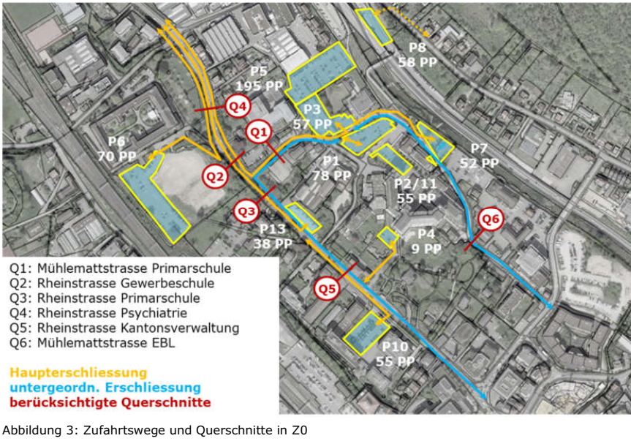

- Zurzeit wird der Parkplatz auf dem QP-Areal mit den 252 Parkplätzen hauptsächlich von den Mitarbeitenden des KSBL genutzt, dies bei Tag und bei Nacht aufgrund von Schichtarbeit. Der Anteil der Nutzung während der Nacht im Vergleich zur Tagesnutzung ist deutlich kleiner. Die Mehrheit der Einfahrten erfolgt in den Morgenspitzenstunden zwischen 6:00 bis 8:00 Uhr. Zusätzlich wird der Parkplatz durch Patienten und Besucher sowie externen Ärzten und Zulieferer genutzt.
- Gemäss Berechnung im Verkehrsgutachten ergibt sich ein Parkplatzbedarf von mindestens 702 Parkplätzen. Mit den geplanten 718 PP wird das geforderte Minimum erfüllt.
- Gegenüber dem heutigen Zustand ergibt sich ein Parkplatz-Zuwachs von insgesamt 51 PP (718 neu – 667 vorhanden).

Oberirdische Parkplätze
- Im Baubereich B vor dem heutigen Direktionsgebäude sind im Zusammenhang mit den Nutzungen im Baubereich B eine geringe Anzahl oberirdischer Kurzzeitparkplätze zugelassen. Diese sind untergeordnet zum Langsamverkehr und zur Platzgestaltung zu situieren.

Öffentliche Parkplätze
- Die Parkplätze im Parking sind öffentlich zugänglich und benutzbar.

Ausbau der Erschliessung
- Die Berechnung des künftigen Verkehrsaufkommens respektive des durch das neue Parking KSBL generierten Verkehrs setzt sich zusammen aus dem durch das Spital verursachten Verkehr und der Grundbelastung auf den einzelnen Strassen. Auf allen betrachteten Strassen wird künftig eine Zunahme prognostiziert.
- Die Verlagerungen sind lokal, die grossräumige Erschliessung und damit die Belastung auf dem übergeordneten Strassennetz sind durch die zentrale Parkierungsanlage nicht betroffen.
- Das Spital bündelt mit der Erstellung eines zentralen Parkings die Verkehrsströme. Die Verkehrsbelastung auf der Mühlemattstrasse steigt damit um 20%-25%. Das umliegende Strassennetz im Quartier wird dafür aufgrund des Wegfalls der dezentralen Parkplätze entlastet.
- Die Veränderungen in der Verkehrsbelastung betreffen hauptsächlich die Rhein- und Mühlemattstrasse zwischen der Ausfahrt Liestal Nord der A22 und dem neuen Parking.
- Dies erzeugt lokal eine Zunahme des Verkehrs auf dem umgebenden Strassennetz, was sich insbesondere werktags während der Morgen- und Abendspitzen auf die Leistungsfähigkeit des Strassennetzes auswirken kann.
- Gemäss dem Verkehrsgutachten ist die Zunahme bzw. Verlagerung der Fahrten auf dem bestehenden Strassennetz möglich und verträglich.
- Der Knoten Rheinstrasse / Mühlemattstrasse wird aber ohne Anpassungen mit dem zusätzlichen Spitalverkehr überlastet sein. Zur Vermeidung der Überstauung des linksabbiegenden Stromes in die Mühlemattstrasse zur Morgenspitzenstunde sowie zur Vermeidung von zu langen Wartezeiten in der Abendspitzenstunde am gesamten Knoten wird Optimierungsbedarf festgestellt.
- Als Entlastung des Knotens ist die Aufhebung der Linksabbiegebeziehung Mühlemattstrasse in die Rheinstrasse in Richtung Kantonalbank-Kreuzung vorgesehen. Für Sanitätsfahrzeuge bleibt die Linksabbiegebeziehung am Knoten Mühlemattstrasse weiterhin nutzbar.
- Der ausfahrende Verkehr des Parkings mit dem Ziel Richtung Stedtli, wird über die Mühlemattstrasse, Gasstrasse und Kantonalbank-Kreuzung geführt. Die beiden Strecken über die Rheinstrasse und die Gasstrasse bis zur Kantonalbank-Kreuzung sind mit 610m gleich lang.
- Die baulichen Anpassungen an der Mühlemattstrasse (Linksabbiegespur) bzw. am Knoten Mühlemattstrasse/Rheinstrasse zur Erhaltung der Leistungsfähigkeit sind Voraussetzung, dass das Vorhaben verkehrlich funktioniert.
- Angesichts weiterer laufender Planungen entlang der Rheinstrasse, deren unbekannten zeitlichen Umsetzung und der heute noch schwierig abzuschätzenden, daraus entstehenden verkehrlichen Effekte, ist der Verzicht auf den Linksabbieger aus verkehrlicher Sicht kurz- und mittelfristig zielführend.
- Die Quartierplanung führt zu keinem Ausbau der kommunalen Erschliessung, da das Areal unmittelbar ab der bestehenden Mühlemattstrasse genügend erschlossen wird.

Hinweis
- Mit der Realisierung der Quartierplanung sind keine baulichen Auswirkungen auf die städtischen Werkleitungen (Kanal, Wasser) in der Mühlemattstrasse absehbar.

Langsamverkehr
Radrouten
- Auf der Rheinstrasse sowie auf der östlich gelegenen Erzenbergstrasse verlaufen kantonale Radrouten.

Fusswege
- Die Erschliessung des Parkhauses für Fussgänger erfolgt entlang der Rheinstrasse und der Mühlemattstrasse.
- Vom Schöntalweg her entsteht eine öffentliche Fusswegverbindung durch die Parkanlage zum Parkhaus und zur Mühlemattstrasse.
- Um die Verkehrssicherheit insbesondere für Schüler zu steigern, soll der Fussweg vom Schöntalweg herkommend auf der Seite des Parkhauses entlang der Mühlemattstrasse führen. Die Mühlemattstrasse wird erst vor der Ein-/Ausfahrt zum Parkhaus, beim Übergang zum KSBL, überquert.

Veloabstellplätze
- Gemäss Verkehrsgutachten werden für das Spital Liestal 365 Velo- und Mofa-Abstellplätze empfohlen.
- Es ist geplant, rund 250 gedeckte Veloabstellplätze innerhalb des Parkhauses zu realisieren. Die übrigen Abstellplätze sollen dezentral an geeigneten Standorten auf dem Areal, bspw. beim Haupteingang des KSBL, erstellt werden.
- Die 250 gedeckten Velo- und Mofa-Abstellplätze sind im Erdgeschoss an der Nordostseite des Parkings, möglichst nahe zum KSBL, geplant.
- In diesem Bereich werden auch die behindertengerechten Parkplätze realisiert.

Anbindung an den öffentlichen Verkehr
- Die Buslinien 78 und 81 verkehren vom Bahnhof Liestal zur Haltestelle Kantonsspital. Beide Linien verkehren im Halbstundentakt.
- Die Kursfolgezeit an der Haltestelle Kantonsspital liegt in der Spitzenstunde durch die Überlagerung der Linien 78 und 81 bei gemittelten 10 Minuten.
- Die Haltestelle Kantonsspital ist eine Gehminute vom Kantonsspital Baselland entfernt. Das KSBL ist vom Bahnhof Liestal in 5 bis 10 Gehminuten zu erreichen.

Lärmbelastung
- Für das Quartierplan-Areal gilt die Lärmempfindlichkeitsstufe (LES) II.
- Der Betrieb des geplanten Parkings KSBL verursacht einerseits eine Lärmbelastung durch den Mehrverkehr auf dem bestehenden Strassennetz und andererseits Industrie- und Gewerbelärm in der Form von Ein- und Ausfahrten in das Parking sowie dem Abstrahlen des Parkings KSBL.
- Die Mehrbelastung durch den Zusatzverkehr bewirkt eine Pegelerhöhung an den bereits überschrittenen Immissionspunkten von maximal +0.6 dB am Tag und von maximal +0.8 dB in der Nacht und ist somit nicht wahrnehmbar.
- Die Emissionen von Industrie- und Gewerbelärm des Parkhauses halten die Planungswerte an allen gerechneten Nachbarliegenschaften ein, sofern die in die Berechnungen einbezogenen Massnahmen umgesetzt werden. Dabei handelt es sich um folgende akustische Massnahmen:
- Schallabsorbierende Trennwand zwischen Parkhaus Nord und Süd
- Decken Parkhaus Süd absorbierend verkleidet
- Parkhaus Süd, gegen Süden und Osten zum Teil geschlossene Fassadenflächen, Wandflächen innen schallabsorbierend
- Einhausung Zu- und Wegfahrtsrampe
- Wannenwand schallabsorbierend

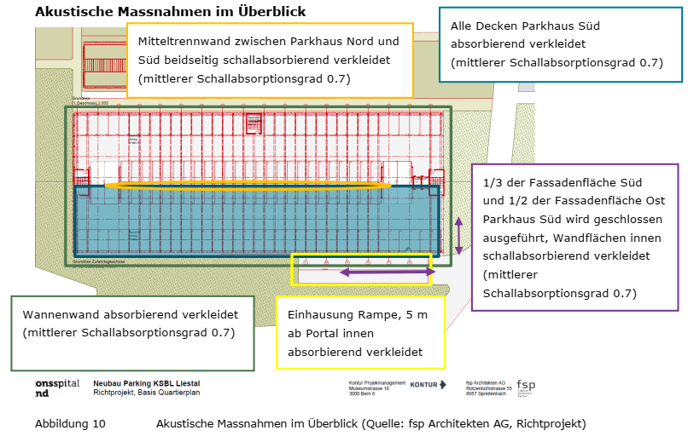

Freiräume / Ökologie / Naturgefahren
Freiräume
- Im Rahmen der Erstellung des Parkhauses ist eine von allen Richtungen öffentlich zugängliche Parkanlage mit ökologisch hochwertiger Bepflanzung vorgesehen.
- Das Parkhaus wird von einer parkähnlichen Grünfläche zur Förderung der Vernetzung umgeben. Es sind Pflanzungen von Hecken und Bäumen geplant, die von Wiesenflächen umgeben werden.

Ökologie
- Die Umgebungsgestaltung hat die Aspekte der Biodiversität resp. der Ökologie zu berücksichtigen. Auf mindestens 30% des Quartierplanperimeters sind ökologische Massnahmen zu realisieren. Als ökologische Massnahmen gelten:
- Ökologisch gestaltete Grünflächen wie Blumenwiesen, Hecken, Ruderalflächen zu 100%
- Extensive Dachbegrünung, Begrünung vertikaler Bauteile zu 50%
- Grosskronige Bäume zu 10 m² pro Baum
- Nisthilfen zu 2 m² pro Nisthilfe

- Die Planung sieht eine Parkanlage mit begrünten Flächen zwischen dem Neubau des Parkhauses und der Ergolz vor. Hier sollen neue, grosskronige Bäume gepflanzt werden. Weiter sollen Grünflächen Gehölzgürtel mit Krautsäumen entstehen. Dazwischen finden sich die Wege mit wasserdurchlässiger Pflästerung und Chaussierung (Natursteinmaterial, Schotter). Es ist weiter vorgesehen, Rasen (Scherenrasen, Parkrasen) und Wiesen anzulegen.
- Nord- und südwestlich angrenzend an das Parkhaus, entsteht ebenfalls ein Gehölzgürtel mit Krautsaum sowie Rasen und Wiesen.
- Ebenfalls sind beidseits entlang der Mühlemattstrasse mehrere neue Bäume sowie Rasen- und Wiesenflächen vorgesehen.
- Die Flachdächer werden extensiv begrünt und mit Anlagen zur Energiegewinnung kombiniert. Die Ausbildung der Dachflächen wird nach naturnahen Kriterien mit einheimischem Saatgut erfolgen.
- Gemäss Flächenbilanz der Planer werden ca. 3’264m² (ca. 34%) an anrechenbaren ökologischen Massnahmen wie wasserdurchlässige Pflästerung, Chaussierung / Kies, Gehölzgürtel, Wiesen, Dachbegrünung und Nisthilfen bei einer Areal-Gesamtfläche von 10'944m² (100%) entstehen.
- Für die Umgebungsgestaltung ist im Rahmen des Baugesuchsverfahrens ein Umgebungsplan einzureichen. Dabei ist der Nachweis zu erbringen, dass die Vorgaben der Quartierplanvorschriften eingehalten werden.
- Die Sicherstellung von Pflege und Unterhalt der Umgebungsgestaltung wird im Quartierplanvertrag geregelt.

Bepflanzung
- Für die Bepflanzung sind standortheimische Pflanzenarten und zukunftsfähige grosskronige Bäume zu verwenden.
- Die Pflanzung invasiver Neophyten ist nicht gestattet und vorhandene Neophyten sind sachgerecht zu entfernen.
- Flachdächer sind zu begrünen. Energieanlagen sind mit der Begrünung zu kombinieren.

Umgebungsgestaltung
- Die Nutzung des Aussenraums ist im Quartierplan konzeptionell festgelegt. Im Rahmen des Baugesuchverfahrens muss die Umgebungsgestaltung konkretisiert und nachgewiesen werden (Umgebungsplan).

Naturgefahren

Hochwasserschutz
- Die Gefahrenkarte Wasser weist für den Projektperimeter eine geringe bis mittlere Gefährdung aus. Im Sinne einer umsichtigen Planung und zum Schutz der Nutzer des Parkings und der Sachgegenstände (PKW, Velo etc.) sind während dem Bauprojekt konkrete Massnamen festzulegen.
- Entsprechend sind die in den Quartierplanvorschriften (Plan und Reglement) aufgeführten gebiets- und gefährdungsspezifischen Schutzmassnahmen im Rahmen des Baubewilligungsverfahrens entsprechend dem spezifischen Gefährdungs- und Schadenspotential weiter zu konkretisieren.

Energiebestimmungen
- Für den Betrieb des Parkings sind weder Kühlung noch Abluftanlagen oder eine Wärmeversorgung erforderlich. Eine Minergie-P-Zertifizierung ist entsprechend nicht notwendig bzw. möglich.
- Beheizte Bauten (Gebäude mit einer Innentemperatur von mehr als 19°, die jährlich mind. vier Monate beheizt werden) sind nach dem zum Zeitpunkt der Baueingabe geltenden Minergie-P Standard zu realisieren und zu zertifizieren.
- Erfolgt keine Minergie-P-Zertifizierung, ist im Rahmen des Baubewilligungsverfahrens auf Kosten der Gesuchstellerin mit einem unabhängigen Gutachten nachzuweisen, dass ein gleichwertiger Standard entsprechend Minergie-P erreicht wird. Die gesetzlichen Anforderungen des Energiegesetzes sind mindestens einzuhalten.

Photovoltaik
- Durch die vorgesehene PV-Anlage auf den Dachflächen kann der Bedarf des Parkhauses (Lichtanlagen, Schranken, Liftanlagen, allfällige Steckdosen für Elektrofahrzeuge) mit erneuerbarem und nachhaltig erzeugtem Strom gedeckt werden.
- Stromüberschüsse werden in das Netz gespiesen oder stehen dem KSBL zur Verfügung.
- Im QP-Reglement ist keine Regelung vorzusehen, da dies im kant. Raumplanungs- und Baugesetz abschliessend geregelt ist: PV-Anlagen sind zulässig und bewilligungsfrei.

- Massnahmen / Termine

Bisheriger Planungsablauf
Stadtbaukommission / Landschaftskommission Okt. 2017 – Dez. 2018
Erarbeitung Richtprojekt Aug. 2018 – Okt. 2018
Kommunale Vorprüfung April 2019 – März 2020
Kantonale Vorprüfung April 2020 – Juli 2020
Öffentliche Mitwirkung Juni 2020 – Mai 2021
Umweltverträglichkeitsbericht (UVB) und -prüfung (UVP) März 2019 bis Juni 2021
Ergänzungen/Anpassungen Quartierplanung Juli 2021
Stadtratsbeschluss Sept. 2021

Weiterer Planungsablauf
Einwohnerratsbeschluss 4. Quartal 2021
Planauflage- und Einspracheverfahren 1. Quartal 2022
Genehmigung durch den Regierungsrat 2. Quartal 2022

Realisierung der Quartierplanung
- Baubereich A: Für die Realisierung des Parkings KSBL und den öffentlichen Parkbereich liegen konkrete Realisierungsabsichten vor. Die Realisierung ist zeitnah nach der Genehmigung vorgesehen.
- Baubereich B: Neubauten sind zurzeit noch nicht geplant.
- Baubereich C: Für die Netzersatzanlage (NEA, Notstromanlage) wurde 2019 bereits ein Baugesuch eingereicht, welches aufgrund der laufenden Planung befristet bewilligt worden ist.

Quartierplanungsverfahren

Vorprüfungen Stadt Liestal
Stadtbaukommission (SBK)
- Das KSBL hat im Rahmen des Masterplans der Entwicklung des Standortes Liestal in den Jahren 2017/2018 mehrere Varianten hinsichtlich der städtebaulichen Setzung eines Parkhauses ausgearbeitet und mit der Stadtbaukommission und der Landschaftskommission besprochen.
- Die Stadtbaukommission hat das Projekt im Rahmen der Vorabklärungen am 18.10.2017 und 18.04.2018 beurteilt: Die städtebauliche Variante parallel zur A22 wird bevorzugt, da keine langen Erschliessungen entstehen und ein öffentlicher Park zwischen Parkhaus und Ergolz ermöglicht wird.

Landschaftskommission (LSK)
- Die Landschaftskommission wurde im Rahmen der Vorabklärungen in die Quartierplanung miteinbezogen und hat das Projekt am 10.12.2018 beurteilt. Die LSK hat den Entwurf mit Vergrösserung der Grünfläche und öffentlicher Zugänglichkeit des Parks begrüsst und im Grundsatz gewürdigt.
- Die Anliegen der SBK und LSK wurden im vorliegenden Projekt berücksichtigt.

Bereich Hochbau/Planung
- Der Bereich Hochbau/Planung hat die Quartierplanung (Reglement, Pläne, Bericht) vorgeprüft.
- Die Ergänzungen/Korrekturen wurden berücksichtigt und aufgenommen.

Vorprüfungen Kanton
Arealbaukommission (ABK)
- Gemäss Kantonsarchitekt ist eine Beurteilung der Quartierplanung durch die Arealbau-kommission nicht notwendig.

Denkmal- und Heimatschutzkommission (DHK)
- Da sich in unmittelbarer Nähe der Überbauung keine schützenswerten Gebäude befinden, musste die Überbauung nicht durch die kantonale DHK beurteilt werden.

Kantonale Vorprüfung
- Die Ergebnisse der kantonalen Vorprüfung wurden mit Schreiben des Amts für Raumplanung vom 28. Juli 2020 der Stadt mitgeteilt.
- Der Quartierplan, das Quartierplanreglement, der Planungsbericht und das Verkehrsgutachten wurden überarbeitet, wobei alle Kritikpunkte berücksichtigt worden sind und bereinigt werden konnten.
- Der Umgang mit den Anliegen des Kantons wird in Kapitel 5.1 des Erläuterungsberichts aufgeführt.

Öffentliche Mitwirkung
- Die öffentliche Mitwirkung fand vom 11. Juni bis 10. Juli 2020 statt.
- Innerhalb der Frist wurden 2 Stellungnahmen eingereicht.
- Der Umgang mit den Anliegen aus der Mitwirkung wird im Mitwirkungsbericht (Anhang zum Erläuterungsbericht) aufgeführt.
- Der Mitwirkungsbericht wurde vom Stadtrat beschlossen, den Mitwirkenden zugestellt und zur Einsichtnahme öffentlich publiziert und aufgelegt.

- Finanzierung

Verwaltungsaufwand
- Die Verwaltung führt das Quartierplanverfahren durch, begleitet und unterstützt die Quartierplanverfasser bei der Erarbeitung der Quartierplanvorschriften.

Mehrwertabgabe / Infrastrukturbeitrag
- Gestützt auf §2 des Gesetzes über die Abgeltung von Planungsmehrwerten hat der Stadtrat am 19.03.2019 die Festlegung und die Berechnung des Infrastrukturbeitrags sowie das Vorgehen beschlossen.
- Die Regelung der Kostentragung (Planung, Erstellung, Instandhaltung, Instandsetzung) der Infrastrukturen und Wege im öffentlichen Interesse erfolgt im Quartierplanvertrag, welcher nicht Bestandteil, hingegen Voraussetzung für die Genehmigung der Quartierplanung ist.
- Der Quartierplanvertrag wurde durch den Stadtrat beschlossen. Der Quartierplanvertrag ist nicht durch den Einwohnerrat zu beschliessen.

Öffentliche Fusswege
- Von der Mühlemattstrasse über die Erschliessungsflächen und den Parkbereich zum Schöntalweg erfolgt eine öffentliche Fussgängerverbindung inkl. Beleuchtung z.L. des KSBL.
- Zur Gewährleistung der Sicherheit der Schulwegverbindung wird vom Schöntalweg entlang der Mühlemattstrasse die Möglichkeit eines öffentlichen Fussweges auf dem Quartierplanareal eingeräumt (s. Erläuterungsbericht, Anhang 2).
- Die Finanzierung wird im Quartierplanvertrag geregelt.

Öffentliche Parkanlage
- Zwischen dem Parking und dem Schöntalweg entsteht ein öffentlich zugänglicher Parkbereich, welcher als Aufenthaltsmöglichkeit sowie als Abschluss gegen Norden dienen soll.
- Die Finanzierung wird im Quartierplanvertrag geregelt.

Parking KSBL und Aufhebung dezentraler Parkplätze
- Die auf dem Quartierplanareal erstellten Abstellplätze stehen im Gesamtzusammenhang mit dem Betrieb und den Nutzungen des KSBL und sind öffentlich zugänglich.
- Die im umliegenden Gebiet vom KSBL gemieteten und genutzten Abstellplätze für Patienten, Besucher und Mitarbeitende werden aufgehoben.

Landabtretungen
- Es sind keine Landabtretungen vorgesehen.

- Beilagen / Anhänge

Verbindlich und Bestandteil des Beschlusses:
- Quartierplanreglement vom 31.08.2021
- Quartierplan, Situation und Schnitte 1:500 vom 31.08.2021

Zur Erläuterung, nicht Bestandteil des Beschlusses:
- Erläuterungsbericht vom 31.08.2021
- Richtprojekt
- Umweltverträglichkeitsbericht (UVB)
- Verkehrsgutachten zum UVB

Unterlagen auf der Homepage:
www.liestal.ch > Verwaltung > Departemente/Bereiche > Hochbau/Planung > Planun-gen/Planauflagen

